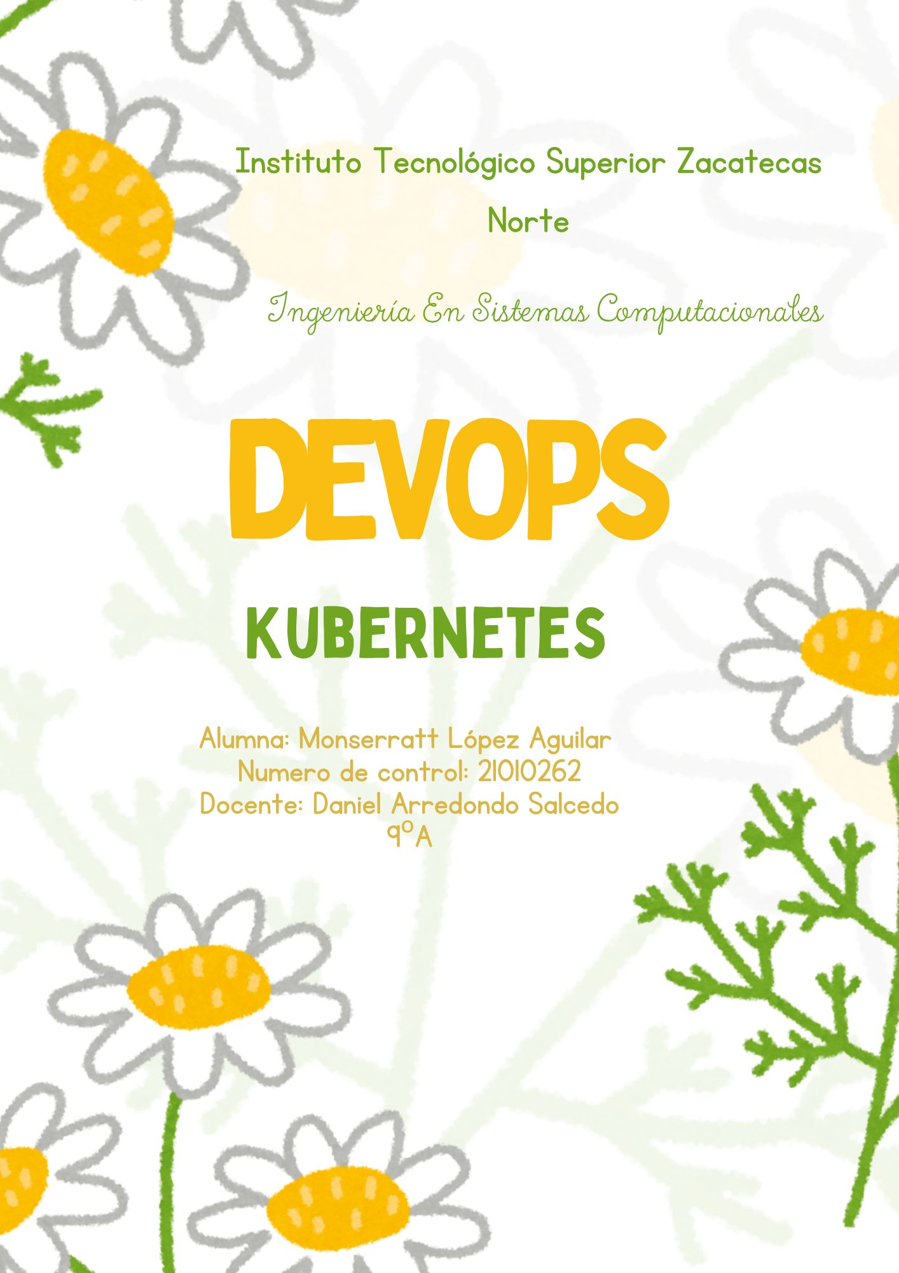
Índice

DESCRIPCION DE LA HERRAMIENTA 3
PRINCIPALES FUNCINALIDADES 4
PANTALLAS REPRESENTATIVAS 5
BENEFICIOS QUE APORTA 6
BIBLIOGRAFIA 7

DESCRIPCION DE LA HERRAMIENTA

Kubernetes (a veces acortado a K8s; el 8 representa la cantidad de letras entre la “K” y la “s”) es un sistema de código abierto para implementar, escalar y administrar aplicaciones en contenedores en cualquier lugar.

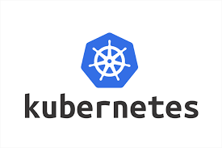

Kubernetes es una plataforma portable y extensible de código abierto para administrar cargas de trabajo y servicios. Kubernetes facilita la automatización y la configuración declarativa. Tiene un ecosistema grande y en rápido crecimiento.
Kubernetes ofrece un entorno de administración centrado en contenedores, orquesta la infraestructura de cómputo, redes y almacenamiento para que las cargas de trabajo de los usuarios no tengan que hacerlo.

PRINCIPALES FUNCINALIDADES

A medida que las aplicaciones se escalan en varios contenedores y servidores, Kubernetes ayuda a simplificar la administración. Organiza las implementaciones con una API de código abierto, agrupando los contenedores en Pods para escalar en función de la demanda y la disponibilidad de recursos. Kubernetes también automatiza el descubrimiento de servicios, el balanceo de cargas y la asignación de recursos, y supervisa el estado para habilitar la auto recuperación mediante el reinicio o la replicación de contenedores.

- Orquestación de contenedores:
Kubernetes gestiona la ejecución y el ciclo de vida de los contenedores en un clúster de máquinas.
- Escalado automático:
Permite aumentar o disminuir la cantidad de instancias de una aplicación en función de la demanda, optimizando el uso de recursos.
- Autocuración:
Kubernetes detecta y soluciona automáticamente problemas con los contenedores, reiniciando los que fallen o moviéndolos a nodos saludables.
- Gestión de servicios:
Facilita el descubrimiento y la exposición de servicios a través de una red, permitiendo la comunicación entre diferentes partes de la aplicación.
- Despliegues y actualizaciones:
Kubernetes permite realizar despliegues sin interrupciones y gestionar las actualizaciones de las aplicaciones de forma segura y eficiente.
- Balanceo de carga:
Distribuye el tráfico de red entre las diferentes instancias de una aplicación, evitando sobrecargas y mejorando el rendimiento.
- Almacenamiento persistente:
Kubernetes permite montar y gestionar sistemas de almacenamiento persistente para las aplicaciones.
- Implementación en diversas plataformas:
Es compatible con diferentes entornos, incluyendo nubes públicas, privadas e híbridas.

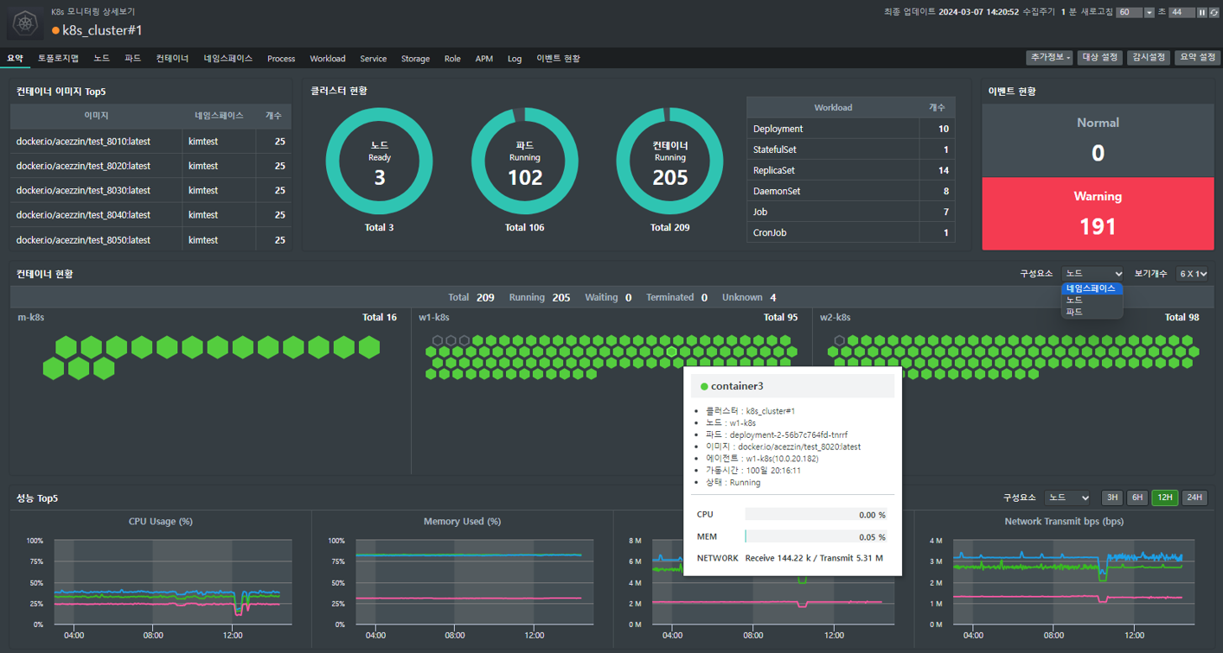PANTALLAS REPRESENTATIVAS

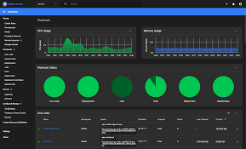
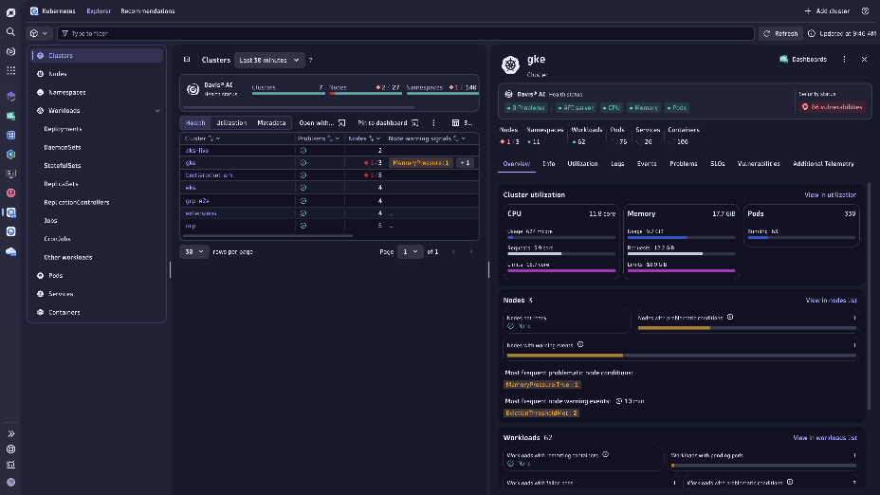
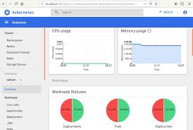
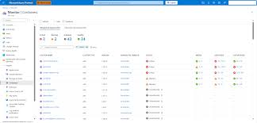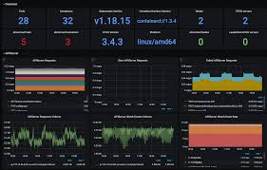

BENEFICIOS QUE APORTA

Operaciones automatizadas: Kubernetes cuenta con comandos integrados para manejar gran parte del trabajo pesado que forma parte de la administración de aplicaciones, lo que te permite automatizar las operaciones del día a día. Puedes asegurarte de que las aplicaciones siempre se ejecuten de la manera que planeaste.

Abstracción de la infraestructura: Cuando instalas Kubernetes, se encarga del procesamiento, las herramientas de redes y el almacenamiento en nombre de tus cargas de trabajo. Esto les permite a los desarrolladores enfocarse en las aplicaciones y no preocuparse por el entorno subyacente.

Supervisión del estado de los servicios: Kubernetes ejecuta verificaciones de estado de manera continua en los servicios, reinicia los contenedores con errores o que se detuvieron y solo pone los servicios a disposición de los usuarios una vez que confirmó que se están ejecutando.

BIBLIOGRAFIA

https://cloud.google.com/learn/what-is-kubernetes?hl=es-419
https://imaginaformacion.com/tutoriales/kubernetes-que-es-y-funcionalidades
https://www.google.com/search?q=capturas+de+pantalla+de+las+pantallas+representativas+de+Kubernetes&client=firefox-b-d&sca_esv=26624f0eb411dd2e&udm=2&hl=es-419&biw=681&bih=643&sxsrf=AE3TifPdc1jbRc2WXi7f3Kie_UioHq1rbA%3A1755544865996&ei=IX2jaJ3LPKO-p84P2_Kq6AM&ved=0ahUKEwjd3_-gipWPAxUj38kDHVu5Cj0Q4dUDCBE&uact=5&oq=capturas+de+pantalla+de+las+pantallas+representativas+de+Kubernetes&gs_lp=EgNpbWciQ2NhcHR1cmFzIGRlIHBhbnRhbGxhIGRlIGxhcyBwYW50YWxsYXMgcmVwcmVzZW50YXRpdmFzIGRlIEt1YmVybmV0ZXNIAFAAWABwAHgAkAEAmAEAoAEAqgEAuAEDyAEAmAIAoAIAmAMAkgcAoAcAsgcAuAcAwgcAyAcA&sclient=img#vhid=gKHGyPXB82BByM&vssid=mosaic

